

**Wennigloh • Uentrop • Rumbeck • Oeventrop • Niedereimer • Breitenbruch • Arnsberg**



**16.09.2023 | NR. 17**

**www.pr-arnsberg.de**

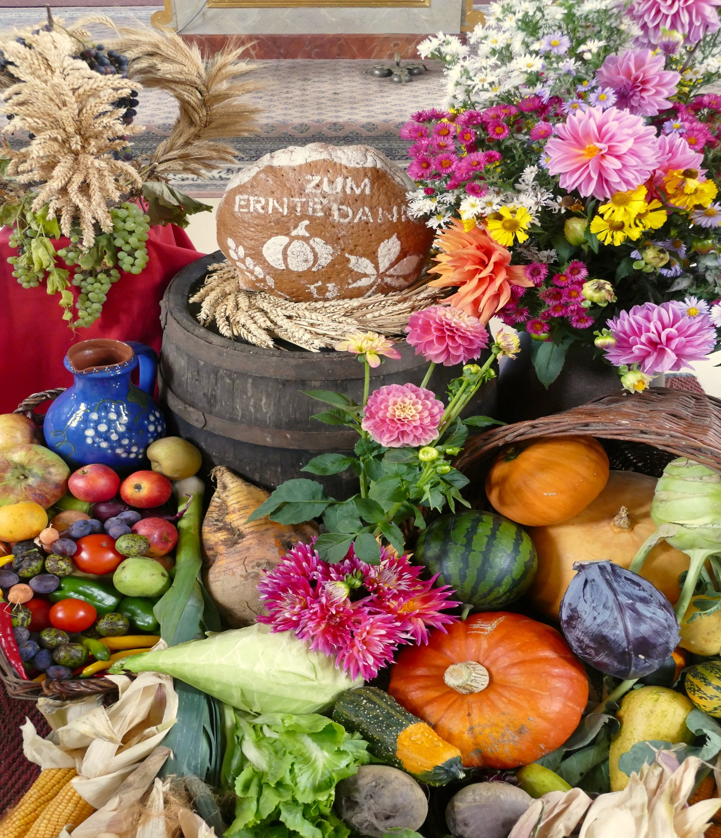

# Auf ein Wort

**Liebe Leserinnen und Leser,**

Anvertraut

Diese eine Erde

wundersamer verwundeter Planet

im unendlichen All

uns anvertraut

säen, wachsen und reifen und zur Ernte bereit

Deine Schöpfung

Himmel und Erde

Tag und Nacht

Pflanze und Tier

Baum und Strauch

unsere Brüder und Schwestern in denen DU atmest

uns gegeben sie zu hegen, zu pflegen

zärtlich zu lieben

Körner und Trauben

Brot und Wein

Von der Hand der Menschen gesät und geerntet

Dieses kleine Stück Brot in meiner Hand

In dem DU lebst

Hoffnung der Welt

Von DIR gewandelt

Geheimnis DEINER Gegenwart

Zu nähren uns und unsere Seele

Sättigend und gleichsam Hunger nach mehr

Dankbar empfangend

Uns anvertraut

DICH zu bezeugen durch unser Leben

Was DU an uns tust

Um Sorge zu tragen für diese Welt

Amen

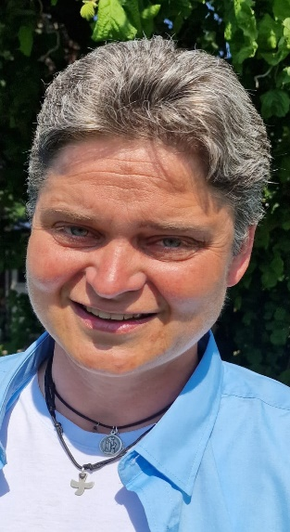

Liebe Leserinnen und Leser, gerade zur Zeit der Ernte dürfen wir vielleicht besonders das in den Blick nehmen, was Gott uns immer wieder anvertraut: seine Schöpfung mit den Früchten seiner Erde und seine unmittelbare Gegenwart in der Eucharistie. So erinnert uns das Fest Erntedank daran, dass Leib und Seele genährt werden durch ihn. Schön, dass wir das immer wieder bezeugen dürfen!

Es grüßt Sie herzlich

Corinna Reiter

# Zu Gott heimgerufen

|  |  |  |
| --- | --- | --- |
| Aus unseren Gemeinden verstarben | | |
| **16.06.** | **St. Laurentius** | Annedore Harbert, 98 Jahre |
| **29.08.** | **St. Nikolaus** | Alfons Rybarczyk, 93 Jahre |
| **31.08.** | **Liebfrauen** | Hans-Joachim Andree, 80 Jahre |
| **01.09.** | **St. Franziskus X** | Gerhard Rose, 68 Jahre |
| **02.09.** | **Hl. Familie** | Franz-Josef Sigge, 77 Jahre |
| **04.09.** | **Hl. Familie** | Else Falke, 99 Jahre |
| **04.09.** | **St. Pius** | Erich Roscher, 93 Jahre |
| **08.09.** | **Hl. Familie** | Theo Siebert, 86 Jahre |

»Der Herr schenke Ihnen

den himmlischen Frieden«

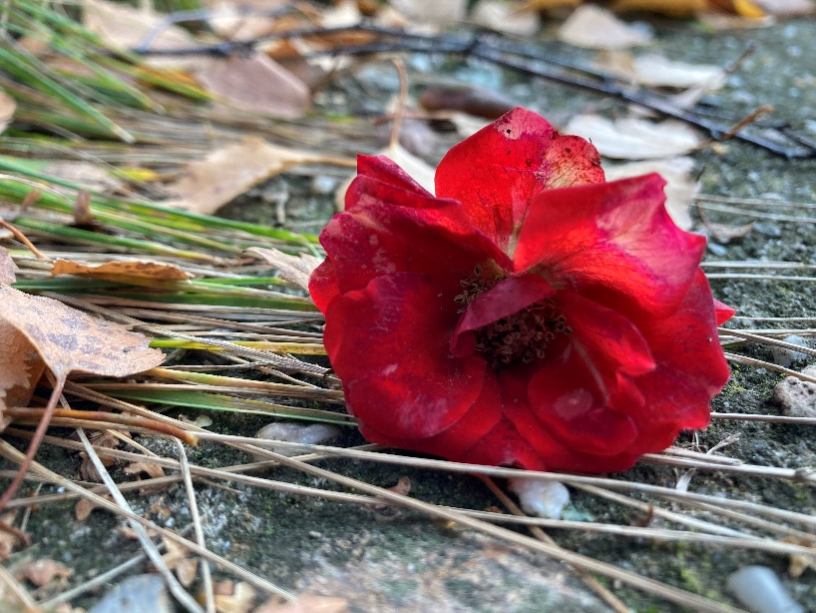

# Pastoraler raum

**Klosterzeit**

Am 23. und 24. September laden wir wieder zur Klosterzeit ein. Am Samstag beginnt die Klosterzeit / Lichterfeier mit einer Vigil (Begriffserklärung siehe unten) im Klostergarten um 20.30 Uhr mit anschl. Meet & Ggreet. Am Sonntag um 10.30 Uhr ist Einstimmung in die Klosterzeit, der sich die Messe anschließt. Musikalisch begleitet wird die Messe von dem Kinder- und Jugendchor Young Voices der Kreismusikschule. Nach der Messe sind alle zu Begegnung und Gespräch im Kapitelsaal herzlich eingeladen.

Ursprünglich bezeichnen die Vigilien das Gebet in der Nacht. Seit dem 12. Jahrhundert verlegte man die Vigilien auf die frühen Morgenstunden oder rückte sie auf die Zeit vor Mitternacht. Daraus entstand im späten Mittelalter der Brauch, die Vigilien schon am Vorabend zu halten.

Daneben bezeichnet Vigilien ganze Gebetsnächte, die wachend verbracht werden, z.B. vor Ostern. Die liturgische [Feier der Osternacht](http://www.katholisch.de/aktuelles/aktuelle-artikel/dies-ist-die-nacht) ist die älteste und festliche Vigil, der andere Vigilien nachgebildet wurden.

**Erntedank – Sammlung für den Kinder- und Jugendtreff Gierskämpen**

Die Caritaskonferenzen wollen an Erntedank DANKEN und auch DENKEN an die Kinder und Jugendlichen des Kinder– und Jugendtreffs Gierskämpen Wir würden uns sehr freuen, wenn Sie wieder mithelfen können, die Not in Arnsberg ein bisschen zu lindern. Die überaus große Spendenbereitschaft an Erntedank in den letzten Jahren hat uns sehr gefreut und ermutigt uns auch in diesem Jahr wieder um Ihre Spende zu bitten. Wir sammeln für den Kinder – und Jugendtreff Gierskämpen am Erntedankwochenende 30.09./01.10.2023 in allen evangelischen und katholischen Kirchengemeinden in Alt-Arnsberg. (Propstei am 08.10.23 um 18:30 Uhr) Wir sammeln zum Beispiel: H-Milch, Saft, Tomatensoße, Soße für Nudeln jeglicher Art, Bockwurst, Yum Yum, Zucker, Brühe: Rinder,- Geflügel,-Gemüse, Gewürze, Cornflakes, Müsliriegel, Küchenrollen und sicherlich freuen sich die Kinder auch über etwas Süßes. Natürlich hilft immer auch eine finanzielle Unterstützung, davon würden wir Gutscheine organisieren für frische Lebensmittel und Schreibwaren/Schulbedarf. Vielen Dank im Voraus für Ihre Hilfe!!!

**Grafenbegängnis**

Zum diesjährigen Grafenbegängnis laden wir am Sonntag, 1. Oktober, um 11 Uhr zur Hl. Messe in der Propsteikirche ein. Anschließend sind alle zu Begegnung bei Kaffee und kalten Getränken im Kapitelsaal herzlich willkommen.

Das Grafenbegängnis geht auf ein Gelöbnis der Arnsberger Bevölkerung im Jahr 1364 zurück, als der letzte Graf von Arnsberg, Gottfried IV., der Bevölkerung eine Fruchtrente schenkte. Damit gewährleistete er den jährlichen Erhalt einer Ernte für die Arnsberger.

**Kreuzerhöhung**

Am Festtag Kreuzerhöhung, 14. September, laden wir um 18 Uhr zum Kreuzweg mit anschließender Hl. Messe in der Kreuzbergkapelle herzlich ein. Danach sind alle zu einem Umtrunk an der Kapelle eingeladen. Treffpunkt ist am Fuß des Kreuzweges, (nahe Getränke Korte). Die Messe in der Propsteikirche um 18.30 Uhr fällt an dem Tag aus.

**Waldgottesdienst am Wintroper Kapellchen**

Im Oktober soll die Gottesmutter besonders in den Blick genommen werden. Daher wird am 8. Oktober die Hl. Messe von der Liebfrauenkirche ins Wintroper Kapellchen verlegt, aber natürlich sind nicht nur die Gemeindemitglieder aus Liebfrauen eingeladen, sondern alle, die der Gottesmutter ihre Aufwartung machen möchten. Hierzu laden die Schönstatt-Familie und das Gemeindeteam Liebfrauen herzlich ein.

Beginn ist 9.30 Uhr in der Liebfrauenkirche mit einem Gebet zum Start der gemeinsamen ca. 1 stündigen Wanderung zum Wintroper Kapellchen. Dort findet um 11 Uhr die Hl. Messe statt, die vom Jagdhorncorps Sundern musikalisch begleitet wird. Nach der Messe sind alle eingeladen, bei einem gemeinsamen Picknick zu verweilen. Jeder sorgt selbst für sein Picknick.

Da es nur wenige Parkmöglichkeiten an der Kapelle gibt, wird für einen Shuttleservice vom Hof zur Kapelle gesorgt. Parkmöglichkeiten gibt es an der Grimmestraße. Die Messe findet auch bei Regen statt, aber natürlich hoffen alle auf schönes Wetter und einen wunderschönen gemeinsamen Tag.

**Gründung einer gemeinsamen Caritaskonferenz**

Zur Förderung des ehrenamtlichen Engagements im pastoralen Raum Arnsberg beabsichtigen wir die Gründung einer Caritas-Konferenz für den gesamten Raum Arnsberg.

Zur Gründungsversammlung am Mittwoch, den 04.10.2023, um 19 Uhr im Pfarrsaal Heilig Kreuz laden wir Unterstützer und Interessierte der ehrenamtlichen Caritas herzlich ein.

**Vortragsreihe Glaube im Alltag**

Im Rahmen der Vortragsreihe „Glaube im Alltag“ mit Renate Meuser, laden wird zu einem Abend mit der WR/WP-Redakteurin Monika Willer ein. Sie referiert zum Thema: „Singen gegen die Angst – die Entstehungsgeschichte von Advents- und Weihnachtsliedern“.

Viele Advents- und Weihnachtslieder sind in Zeiten großer Not und Umbrüche entstanden. Sie halfen den Menschen den Alltag zu bewältigen und Trost zu finden.

Termin ist am 9. Oktober, 19 Uhr (nicht 19.30 Uhr!) in des Kefb, Hellefelder Str. 15.

**Musikalischer Gottesdienst in St. Franziskus X. Wennigloh - Ein Lob auf das Loben**!

Es beginnt schon in der Schule: Oft wird nicht das Gelingen belohnt, sondern der Fehler betont! Und, ja, wir leben in einer Kritikgesellschaft. Dass es auch anders gehen kann, dazu möchte der musikalische Gottesdienst am 21.09.2023 um 18:30 Uhr in Wennigloh anregen. Überlegen Sie einmal, wann Sie das letzte Mal gelobt wurden und wie sich das angefühlt hat ... Wir haben es selbst in der Hand, nicht nur Kritik zu äußern – was auch dazu gehört –, sondern auch achtsam durch die Welt zu gehen und die vielen Begegnungen oder Taten wahrzunehmen, die ein Lob wert sind. Wenn uns das nur einmal am Tag gelingt, werden wir vielen Menschen eine Freude bereiten und beschenken uns selbst durch diese Freude mit. In der Kirchenmusik gibt es zahlreiche Lobgesänge, einer der bekanntesten ist das Magnificat, das in einer Vertonung von George Dyson erklingen wird. Dazu kommt das schwungvolle „Singet Lob unserm Gott“ des Passauer Domkapellmeisters Andreas Unterguggenberger. Peter Nardone vertonte in einfühlsamen Klängen das Bibelwort „Ein neues Gebot gebe ich euch: liebt einander!“, das kunstvoll mit dem gregorianischen „Ubi caritas“ verwoben wird, denn wo die Liebe Raum erhält, ist auch das gute Wort nicht fern. Dazu erklingen das Kyrie und Agnus Dei aus der „Messe in A“ des britischen Komponisten Christopher Tambling. Mit Wiebke Caspari konnte eine junge Sängerin gewonnen werden, deren strahlender Sopran fasziniert und sich ganz hervorragend mit der Stimme von Kira Prenger mischt, wie bereits mehrere gemeinsame Projekte gezeigt haben. Die liturgische Leitung liegt in den bewährten Händen von Pater Werner. Freuen Sie sich auf den mehrstimmigen Gesang und auf ein gutes Wort!

**Pastoraler Ort Marienhospital, Seelsorge**

Liebe Gemeindemitglieder!

Wie Sie alle schon wissen, ist nun das Marienhospital als Krankenhaus umgezogen. Das Gebäude soll demnächst Schulungszentrum für ausländische Fachkräfte werden.

An dieser Stelle denken wir dankbar an alle Gemeindemitglieder, die in diesem Haus Menschen in ihrer Krankheit begleitet haben, sei es durch hauptamtliche oder ehrenamtliche Mitarbeit. Besonderer Dank gilt allen, die Patienten besucht haben, ihnen wöchentlich die Kommunion gebracht haben, sich um die Blumen in der Kapelle gekümmert haben, den Gottesdienst an der Orgel begleitet haben, oder im Förderverein engagiert haben und vieles mehr. Danke und Vergelt`s Gott für Ihren Dienst für Gott und die Menschen.

Ich werde meine 50% Stelle in der Klinikseelsorge ab jetzt im Karolinenhospital übernehmen und die 50% Stelle in der Gemeinde weiterhin in der Propsteipfarrei Arnsberg fortsetzen. Falls jemand dort als Patient*in ist oder Angehörige dort eine seelsorgliche Begleitung wünschen, erreichen Sie mich weiterhin unter der Tel. Nummer auf unserer Homepage oder auf der vorletzten Seite im Wegweiser. Ich würde mich sehr freuen.

Herzliche Grüße, Grace Konal, Gemeindereferentin

**Einladung zum Trauerkurs**

Der Kurs richtet sich an Menschen, die sich gern mit anderen Betroffenen über ihre Trauererfahrungen austauschen möchten, die Unterstützung auf ihrem Weg durch die Trauer suchen.

Der Kurs geht über zehn Abende, die Treffen sind im Café Zeitgeist, Grabenstraße 8, 59759 Hüsten. Die Treffen sind jeden Dienstagabend von 19:30 – 21:00 Uhr in der Zeit vom 10. Oktober bis zum 12. Dezember. Eine verbindliche Anmeldung erfolgt am Ende des ersten Abends. Die Kosten betragen 10,00 Euro. Die Zahl der Teilnehmenden ist auf 12 begrenzt.

Die Leitung haben Christiane Feldmann und Claudia Fischer, Gemeindereferentinnen in Hüsten bzw. Neheim. Der Kurs findet in Kooperation mit dem Arnsberger Netzwerk „Leben mit dem Tod“ statt.

Bei Rückfragen wenden Sie sich bitte an [claudia.fischer@kirche-neheim.de](mailto:claudia.fischer@kirche-neheim.de), Tel. 02932/9008507.

**Streaming-Gottesdienste**

Seit Neuestem können die Gottesdienste aus unseren Kirchen St. Laurentius und Hl. Kreuz sowie hin und wieder auch Hl. Familie Oeventrop, nicht nur live gestreamt werden, man kann die Gottesdienste auch noch zu einem späteren Zeitpunkt auf you-tube ansehen. Dazu bitte auf der Homepage [www.pr-arnsberg.de](http://www.pr-arnsberg.de) auf „Hier unsere Live-Gottesdienste“ gehen und die entsprechende Kirche anklicken.

**Hauskommunion**

Wir möchten alle kranken und älteren Menschen darauf hinweisen, dass es die Möglichkeit gibt die Kommunion Zuhause zu empfangen. Bitte melden Sie sich dazu im Pfarrbüro unter 02931 3403. Gemeindereferentin Grace Konal wird dann mit Ihnen Kontakt aufnehmen.

**Kirchen- und Klosterführungen**

Wie bieten Gruppenführungen durch die Propsteikirche und den Ostflügel des Kloster Wedinghausen an. Die Teilnehmer*innen erfahren allerhand Wissenswertes aus der nunmehr 850-jährigen Geschichte des Klosters und werfen einen Blick in die Grablege der Arnsberger Grafenfamilie sowie die einzigartige Mittelalterliche Steinkammerwarmluftheizung. Vom Klostergarten, der nicht öffentlich zugänglich ist, hat man zum Abschluss der Führung einen wunderbaren Blick über die Stadt Arnsberg.

Kosten entstehen nicht, wir nehmen aber gerne eine Spende für die Führung entgegen, die der Unterstützung der Baumaßnahmen zukommt. Bei Interesse wenden Sie sich bitte an das Pfarrbüro, Tel. 02931 3403.

Termine für öffentliche Führungen entnehmen Sie bitte der Tagespresse.

**SHALOMGEMEINSCHAFT**

**Gebetskreise**

Gebetskreis für Erwachsene – dienstags, 20 Uhr (Shalom Kapelle, Klosterstr. 5)

Gebetskreis für Jugendliche – samstags, 16 Uhr (Shalom Kapelle, Klosterstr. 5)

Gebetskreis Online – montags, 20 Uhr (jugendpaderborn@comshalom.org)

**Anbetung**

Dienstags, von 16 Uhr bis 20 Uhr (Shalom Kapelle, Klosterstr. 5 )

Freitags, von 14 Uhr bis 18 Uhr (Johannis Kapelle, Brückenplatz)

**Hl. Messe**

Samstags, 15 Uhr, Shalom Kapelle (siehe auch Gottesdienstordnung)

**Öffnungszeit Garage comshalom:** dienstags bis freitags, 12 bis 17 Uhr, samstags, 16 bis 21 Uhr.

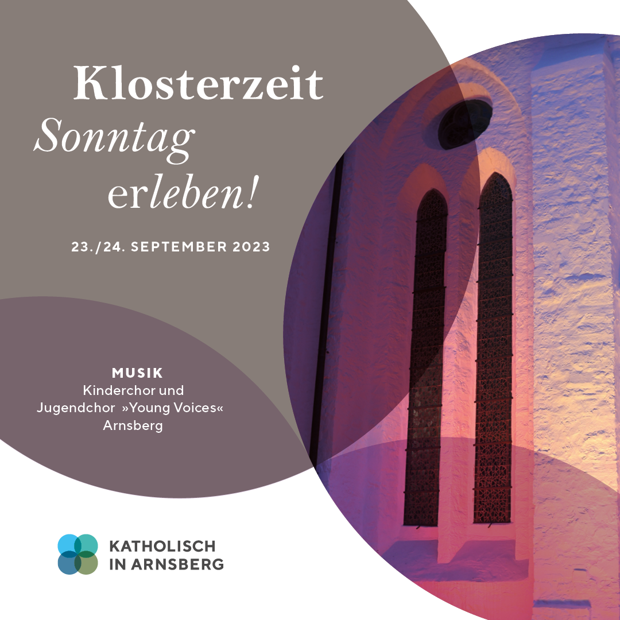

# Aus den Orten

**Arnsberg** Propstei St. Laurentius, Klosterstraße 1 • Heilig Kreuz, Kreuzkirchweg 2 • Liebfrauen, Hellefelder Str. 15 • St. Norbertus, Dickenbruch 2 • St. Pius, Piusstr. 30 a • St. Georg Stadtkapelle, Hanstein 2 • St. Johannes, Nepoumuk Kapelle, am Brückencenter **Niedereimer** St. Stephanus,   
Zur Friedrichshöhe 2 **Oeventrop** Heilige Familie, Kirchstr. 60 **Rumbeck** St. Nikolaus, Mescheder Str. 73 **Wennigloh** St. Franziskus Xaverius, Müssenbergstr. 35 a **Breitenbruch** St. Nikolaus v.d. Flüe, Zum Scharfenberg **Uentrop** St. Joseph, Casparistr. 16

## liebfrauen, arnsberg

**Waldgottesdienst:** Am Sonntag, 8. Oktober findet die Messe um 11 Uhr am Wintroper Kapellchen statt. Um 9.30 Uhr startet die Wanderung in der Liebfrauenkirche mit einem Gebet. Die Messe um 11 Uhr in der Liebfrauenkirche fällt daher aus. Weitere Infos unter Pastoraler Raum.

**Gemeindeteam**: Bitte den Termin vormerken: Das Gemeindeteam lädt zu seinem nächsten Treffen am 13. November um 19 Uhr alle interessierten Gemeindemitglieder herzlich ein. Vor allem soll es um die Gestaltung des 50-jährigen Jubiläums der Liebfrauenkirche gehen, dass wir am 5. Mai 2024 feiern können.

## St. stephanus, Niedereimer

**Kirchweih**: Am Erntedankfest (Sonntag, 01.10.2023) wird in der Kirche St. Stephanus Niedereimer auch das 40-jährige Kirchweihfest gefeiert. Anschließend sind alle herzlich ins Stephanushaus zum Gemeindetreff eingeladen.

# Gottesdienstordnung

|  |  |  |
| --- | --- | --- |
| SA 16. September 2023 | | |
| **Kollekte:** Caritas | | |
| **15:00** | **Shalom** | **Hl. Messe** (Vikar Neumann) |
| **16:00** | **St. Anna Caritas-Kapelle** | **Hl. Messe** (Pastor Isenberg) |
| **18:30** | **St. Norbertus** | **Hl. Messe** (Vikar Neumann) † Sophia Ballin, † Lorenz Kempen |
| **18:30** | **St. Nikolaus** | **Hl. Messe** (Pfarrer Thomas) †† Ehel. Josef u. Cäcilia Schulte u. † Sohn Alfons |

|  |  |  |
| --- | --- | --- |
| SO 17. September 2023 24. Sonntag im Jahreskreis; Sir 27,30 - 28,7,Röm 14,7-9, Ev: Mt 18,21-35 | | |
| **Kollekte:** Caritas | | |
| **9:30** | **St. Franziskus Xaverius** | **Hl. Messe** (Vikar Neumann) |
| **9:30** | **St. Stephanus** | **Wort-Gottes-Feier** (Bruder Emmanuel) |
| **9:30** | **St. Pius** | **Hl. Messe** (Pastor Smuda) Leb. u. †† Fam. Niemand, † Lorenz Kempen, † Marita Jakobs |
| **10:30** | **Elisabethheim** | **open-air-Gottesdienst** (Pfarrer Thomas) JA † Franz Bauerdick, JA †† Fam. Vormweg - Echterberg, † Anna Freimuth |
| **11:00** | **Heilig Kreuz** | **Festmesse Feier von Kreuzerhöhung** (Propst Schröder)  wird auch gestreamt |
| **11:00** | **Liebfrauen** | **Hl. Messe** (Vikar Neumann) † Franz-Josef Isenberg |
| **15:00** | **Heilige Familie** | **Taufe** Hannah Meinhardt (Propst Schröder) |
| **18:00** | **Kreuzbergkapelle** | **Kreuzweg & Hl. Messe anlässlich des Festes Kreuzerhöhung** (Propst Schröder, Konzelebranten Team)  anschl. Umtrunk |

|  |  |  |
| --- | --- | --- |
| MO 18. September 2023 | | |
| **18:30** | **18:30** | **Hl. Messe** (Pfarrer Siepe) |

|  |  |  |
| --- | --- | --- |
| DI 19. September 2023 | | |
| **8:00** | **Heilig Kreuz** | **Hl. Messe** (Pfarrer Siepe) |

|  |  |  |
| --- | --- | --- |
| MI 20. September 2023 | | |
| **8:15** | **Marienkapelle** | **Schulgottesdienst** Mariengymnasium (Frau Mühlenschulte) |
| **17:30** | **Wohnheim St. Christophorus** | **Hl. Messe (Pfarrer Thomas)** |
| **18:00** | **St. Pius** | **Rosenkranzgebet** (Eigenregie) |
| **18:30** | **St. Pius** | **Hl. Messe in der Krypta** (Vikar Neumann) |

|  |  |  |
| --- | --- | --- |
| DO 21. September 2023 Hl. Matthäus, Apostel und Evangelist | | |
| **8:00** | **Propstei St. Laurentius** | **Schulgottesdienst der Norbertusschule (**Propst Schröder) |
| **10:00** | **Senioren-Wohnpark** | **Hl. Messe** (Pastor Isenberg**)** |
| **10:00** | **Seniorenhaus St. Joachim** | **Hl.** Messe (Pfarrer Siepe) |
| **14:30** | **Heilige Familie** | **Hl. Messe** (Pfarrer Thomas) |
| **18:00** | **Liebfrauen** | **Vortragsabend Netzwerk "Leben mit dem Tod"** AssistierterSuizid (Frau Konal, GemRef) |
| **18:30** | **St. Franziskus Xaverius** | **Musikalisch gestaltete Messfeier "Singet Lob unserm Gott"** - neuere Gesänge für zwei Soprane (Pater Werner) |
| **18:30** | **garage comshalom** | **Talita Kum - Junge Kirche** (Propst Schröder) |

|  |  |  |
| --- | --- | --- |
| FR 22. September 2023 | | |
| **14:30** | **Friedhofskapelle St. Joseph OEV** | **Wortgottesdienst** † Theo Siebert  anschl. Urnenbeisetzung Baumgrab |
| **15:00** | **Liebfrauen** | **Hl. Messe mit dem Sakrament der Krankensalbung** (Propst Schröder, Pastoralteam)  für alle alten, kranken und gebrechlichen Menschen |

|  |  |  |
| --- | --- | --- |
| SA 23. September 2023 | | |
| **Kollekte:** Förderung Priesterberufe in Lateinamerika | | |
| **11:00** | **St. Stephanus** | **Hl. Messe** zur Goldhochzeit Monika u. Peter Werdelmann (Pfarrer Hubertus Böttcher) |
| **14:00** | **Heilige Familie** | **Wortgottesdienst an der Kita** zum 60jährigen Jubiläum der Kita S. Raphael (Pfarrer Thomas) |
| **15:00** | **Shalom-Kapell** | **Hl. Messe** (Vikar Neumann) |
| **16:00** | **St. Anna Caritas-Kapelle** | **Hl. Messe** (Propst Schröder) |
| **18:00** | **St. Pius** | **Hl. Messe in ital. Sprache** (Don D´Orio) |
| **18:30** | **St. Norbertus** | **Hl. Messe** (Pfarrer Siepe**)** |
| **20:30** | **Propstei St. Laurentius** | **Klosterzeit - Vigil - Lichterfeier** wird auch gestreamt (Propst Schröder) |

|  |  |  |
| --- | --- | --- |
| SO 24. September 2023 25. Sonntag im Jahreskreis; Jes 55,6-9,Phil 1,20a-24.27a, Ev: Mt 20,1-16a | | |
| **Kollekte:** Förderung Priesterberufe in Lateinamerika | | |
| **9:30** | **St. Franziskus Xaverius** | **Wort-Gottes-Feier** (Frau Echterhoff, GemRef) |
| **9:30** | **St. Stephanus** | **Hl. Messe** (Pfarrer Siepe) JA † Marianne Romanowski, JA † Alfons Eickhoff , †† Fam. Werner Schneider, † Friedel Lange |
| **9:30** | **St. Pius** | **Hl. Messe** (Pfarrer Thomas) † Lorenz Kempen |
| **10:30** | **Propstei St. Laurentius** | **Klosterzeit - Hl. Messe** Kinderchor u. Jugendchor "Young Voices" der Musikschule HSK (Propst Schröder,) 6-WA † Annedore Harbert, 1. JA † Jürgen Kloß |
| **11:00** | **Heilig Kreuz** | **Hl. Messe** wird auch gestreamt (Pfarrer Siepe) † Maria Rodrigues Almeida u. † Antonio da Silva, †† d. Fam. Wiegelmann und Thießen, † Theo König |
| **11:00** | **Liebfrauen** | **Hl. Messe** (Pastor Smuda) 6-WA † Alfons Schlinkmann, † Josef Schulte, †† Fam. Schlinkmann, †† Fam. Linnemann |
| **11:00** | **Heilige Familie** | **Hl. Messe** (Pfarrer Thomas) JA † Monika Becker |
| **15:00** | **Heilige Familie** | **Taufe** Ferdinand u. Carlotta Scharf, Emil Häussler, Nele Becker (Pfarrer Thomas) |
| **16:00** | **Wintroper Kapelle** | **Andacht** (Eigenregie) |

|  |  |  |
| --- | --- | --- |
| MO 25. September 2023 Hl. Nikolaus von der Flüe | | |
| **18:30** | **St. Georg Stadtkapelle** | **Hl. Messe** (Pater Werner) |

|  |  |  |
| --- | --- | --- |
| DI 26. September 2023 | | |
| **8:00** | **Heilig Kreuz** | **Hl. Messe** (Pfarrer Siepe) |
| **8:10** | **Liebfrauen** | **Schulgottesdienst** der Johannesschule(Vikar Neumann) |
| **9:30** | **St. Norbertus** | **Schulgottesdienst** Förderschule Mariannhill zum Erntedankfest(Pfarrer Siepe) |
| **14:00** | **Liebfrauen** | **Start Up Erstkommunion 2024** (Frau Echterhoff, GemRef, Pastoralteam) |

|  |  |  |
| --- | --- | --- |
| MI 27. September 2023 | | |
| **7:55** | **Heilige Familie** | **Schulgottesdienst** (Pfarrer Thomas) |
| **8:15** | **Marienkapelle** | **Schulgottesdienst** Mariengymnasium(Pater Werner) |
| **10:30** | **Seniorenhaus Ruhrblick** | **Wortgottesdienst** (Frau Konal, GemRef, Maria Hosters) |
| **18:30** | **St. Nikolaus** | **Hl. Messe** (Vikar Neumann) |

|  |  |  |
| --- | --- | --- |
| DO 28. September 2023 | | |
| **14:30** | **Heilige Familie** | **Wort-Gottes-Feier** |

|  |  |  |
| --- | --- | --- |
| FR 29. September 2023 Hl. Michael, Hl. Gabriel und Hl. Rafael, Erzengel | | |
| **15:00** | **St. Norbertus** | **Wortgottesdienst der Kath. Kita St. Norbertus**  anlässlich des Kartoffelfestes im Kindergarten |
| **18:30** | **Liebfrauen** | **Hl. Messe** (Vikar Neumann) |

|  |  |  |
| --- | --- | --- |
| SA 30. September 2023 | | |
| **Kollekte**: für die Propsteipfarrei | | |
| **13:30** | **Propstei St. Laurentius** | **Trauung Vanessa Kelleter und Christian Görtz** (Vikar Neumann) |
| **16:00** | **St. Anna Caritas-Kapelle** | **Hl. Messe** (Pastor Isenberg) |
| **18:30** | **St. Norbertus** | **Hl. Messe** (Pater Werner) †† Albert u. Maria Schröer, † Markus Land |
| **17:00** | **St. Nikolaus** | **Wort-Gottes-Feier** für Familien zum Erntedank (Frau Niemand) |

|  |  |  |
| --- | --- | --- |
| SO 1. Oktober 2023 Erntedankfest 26. Sonntag im Jahreskreis  Ez 18,25-28,Phil 2,1-11, Ev: Mt 21,28-32 | | |
| **Kollekte:** für die Propsteipfarrei | | |
| **9:30** | **St. Franziskus Xaverius** | **Hl. Messe** (Propst Schröder) †† Fam. Reuther |
| **9:30** | **St. Stephanus** | **Hl. Messe mit Erntedankfest und Erinnerung an 40 Jahre Kirchweihe.** Anschließend Gemeindetreff im Stephanushaus. (Pfarrer Thomas) JA † Mia König, JA † Uli Assmann, † Hildegard Bartmann, †† d. Fam. Assmann-Grüne |
| **9:30** | **St. Pius** | **Hl. Messe** (Vikar Neumann) †† Antonie u. Anneliese Hegemann |
| **11:00** | **Propstei St. Laurentius** | **Hl. Messe mit Grafenbegängnis** Klosterzeit(Propst Schröder) † Friedrich Koch |
| **11:00** | **Heilig Kreuz** | **Hl. Messe wird auch gestreamt** (Pfarrer Siepe) |
| **11:00** | **Liebfrauen** | **Hl. Messe zum Erntedank** (Pater Werner) † Brigitte Maier, † Inge Kneer-Jevsinek, † Franz-Josef Isenberg |
| **11:00** | **Heilige Familie** | **Hl. Messe** (Pfarrer Thomas) Leb. U. †† Fam Frese u. Gierse |
| **15:00** | **Heilig Kreuz** | **Taufe** Luca Jaekel, Clara Scholz; Isabella Martin, Rosalie Jacob (Pfarrer Siepe) |

# Für den Tag und die woche

Zum Evangelium

Jesus verlangt, man solle dem Bruder, das heißt jedem Menschen, aufrichtig verzeihen: „von ganzem Herzen“. Petrus fragt nach einer Grenze; es gibt aber keine Grenze. Wir leben jeden Tag davon, dass Gott uns verzeiht. Die empfangene Vergebung bedeutet dann Verpflichtung und Verantwortung, so sehr, dass der barmherzige Gott den zurückweist, der nicht barmherzig sein will und seinem Bruder nicht verzeiht.

Das Opfer

Jesus hat Recht in alle Ewigkeit. Mögen wir begreifen, dass wir niemals wirklich Kinder unseres himmlischen Vaters sein können, solange wir nicht unsere Feinde lieben und für unsere Verfolger beten. (Martin Luther King)

Die Verzeihung bricht die Ursachenkette dadurch, dass der Verzeihende – aus Liebe – die Verantwortung für die Folgen dessen, was du getan hast, auf sich nimmt. Sie enthält deshalb immer ein Opfer. (D. H.)

Aus dem Schott-Messbuch

# Kontakt

### Seelsorge-

### rufbereitschaft

T. 02931 / 9 38 66 83

**Homepage**

www.pr-arnsberg.de

**Live-Stream**

der Gottesdienste über die Homepage

[www.pr-arnsberg.de](http://www.pr-arnsberg.de)

https://pr-arnsberg.de/glauben-leben/gottesdienste/

**Pfarrbüros**

Zentralbüro für alle

Gemeinden

Klosterstr. 20

59821 Arnsberg

T. 02931 3403

pfarrbuero@pr-arnsberg.de

Pfarrsekretärinnen:

Beate Cöppicus,

Meike Kramer

Christine Hönick,

Petra Sögtrop,

Marita Stahl

Mo. – Fr. 9 – 11 Uhr

Di. 14 – 16 Uhr

Mi. 14 – 18 Uhr

Gemeindebüro

Heilig Kreuz

Propst-Legge-Weg 45

59821 Arnsberg

T. 02931 6107

hl.kreuz@pr-arnsberg.de

Mi. 8.30 – 10.30 Uhr

Gemeindebüro

Heilig Familie

Steiler Weg 4

59823 Arnsberg

T. 02937 827370

hl.familie@pr-arnsberg.de

Do. 15 – 17 Uhr

(außer in den Ferien)

**Verwaltung**

**Daniela Lohmann-Pehle**

Verwaltungsleiterin

Klosterstr. 22

59821 Arnsberg

T. 02931 / 9 38 66 84

M. 0151/ 1 5 87 89 17

daniela.lohmann-pehle@

gvmitte.de

**Michael Weber**

Projektleitung Immobilien

T. 02931 / 9 37 58 55

M. 0151 / 58 71 85 19

m.weber@pr-arnsberg.de

# Kontakt

### Pastoralteam

Propst

**Stephan Schröder**

Leiter der Propsteipfarrei

Klosterstr. 20

59821 Arnsberg

T. 02931 / 36 61

s.schroeder@pr-arnsberg.de

**Nicola Echterhoff**

Gemeindereferentin

Hellefelder Str. 15

59821 Arnsberg

T. 02931 / 9 39 74 04

n.echterhoff@pr-arnsberg.de

**Tanja Espinosa**

Pastoralreferentin

Klosterstr. 20

59821 Arnsberg

T. 02931 9386682

M. 0152 /54574255

t.espinosa@pr-arnsberg.de

**Grace Konal**

Gemeindereferentin

Hellefelder Str. 15

59821 Arnsberg

T. 02931 / 9 37 98 58

g.konal@pr-arnsberg.de

Vikar

**Philipp Neumann**

T. 0156 781 224 09

p.neumann@pr-arnsberg.de

**Peter Radischewski**

Pastoraler Mitarbeiter

Hellefelder Str. 15

59821 Arnsberg

M. 0173 521 43 52

p.radischewski@

pr-arnsberg.de

**Angelika Ritt-Appelhans**

Kantorin

Twiete 3

59821 Arnsberg

T. 02931 / 1 28 86

a.ritt-appelhans@

pr-arnsberg.de

Vikar

**Oliver Schütte**

Hellefelder Str. 15

59821 Arnsberg

T. 02931 / 7 99 99 97

o.schuette@pr-arnsberg.de

Pfarrer

**Thomas Siepe**

Propst-Legge-Weg 4

59821 Arnsberg

T. 02931 / 61 07

t.siepe@pr-arnsberg.de

Pfarrer

**Ernst Thomas**

Steiler Weg 6

59823 Arnsberg

T. 02937 / 82 70 00

e.thomas@pr-arnsberg.de

Pater

**Werner Vullhorst OSB**

Klosterstr. 22

59821 Arnsberg

T. 02931 / 34 03

werner@

koenigsmuenster.de

Mission

**Ital. Mission**

**Don Marco D‘Orio**

T. 0173  410 3243

doriomarco8@gmail.com

**Kath. Gemeinschaft, Shalom** Klosterstr. 5

Verantwortliche:

Michele Magalhaes

T. 0174 66 40 02 70

paderborn@

comshalom.org

# Anhang

### Orte und

### Einrichtungen

**Katholische Öffentliche Bücherei (KÖB)**

**St. Pius**

So. 10.30 – 11 Uhr

(Außerhalb der

Schulferien NRW)

**St. Stephanus**

Di. 15 - 16 Uhr

(Außerhalb der

Schulferien NRW)

So. 10 – 11 Uhr

(auch in den Schulferien NRW)

[www.buecherei-niedereimer.de](http://www.buecherei-niedereimer.de)

[buecherei-niedereimer@pr-arnsberg.de](mailto:buecherei-niedereimer@pr-arnsberg.de)

**Mehrgenerationenhaus (MGH) Liebfrauen**

Leitung: Christiane Linn

Hellefelder Str. 15

M. 0173 / 5198582

**Weltladen im Mehrgenerationenhaus**

Hellefelder St. 15

Öffnungszeiten:

Sonntags nach dem 11.00 Uhr Gottesdienst,

Montags, 12.00 - 14.00 Uhr

Mittwochs von 14.30 Uhr bis 17.00 Uhr.

**Jugendbegegnungs-**

**zentrum (JBZ)**

**Liebfrauen**

Leitung: Raphael Röhrig

Ringlebstr. 12

T. 2931 / 1 64 09

info@jbz-arnsberg.de

jbz-arnsberg.de

Leitung: Raphael Röhrig

**Kleiderkammer der Caritas**

Hellefelder Str. 27

Annahme: Do. 15 – 17 Uhr

Abgabe: Mo. 9 – 11 Uhr

**Kleiderkammer**

**St. Norbertus**

Dickenbruch 2

Jeden 1. und 3. Montag/Monat, 15 – 17 Uhr

**Café garage comshalom der**

**kath. Gemeinschaft Shalom**

Prälaturstr. 6

T. 0172 / 7 21 62 47

garagecomshalom@

gmail.com

Di. – Fr. 11 – 17 Uhr

Sa. 16 – 21 Uhr

### Redaktionsschluss

### und Mailversand

Wer den Wegweiser per Mail zugeschickt bekommen möchte, wendet sich an:

wegweiser@pr-arnsberg.de

Der Wegweiser erscheint alle 2 Wochen und liegt ab Samstag/Sonntag in den Kirchen aus. Er findet sich auch jeweils am Freitag auf der Homepage

www.pr-arnsberg.de

Redaktionsschluss für

die Ausgabe Nr. 18

vom 30.09.2023:

21.09.2023

Redaktionsschluss für

die Ausgabe Nr.19

vom 14.10.2023:

05.10.2023